 BV Göttingen e.V. 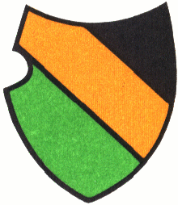
Nacherfassung bzw. Überprüfung der Mitgliederdaten für den VWA - Alumni
Ich bin damit einverstanden, dass meine persönlichen Daten im Mitgliederverzeichnis des Bezirksverbandes
Göttingen und der Dachverbände (Land, Bund) veröffentlicht werden können.
Das Verzeichnis ist den Mitgliedern des VWA - Alumni zugänglich.
❑ Die besonders gekennzeichneten Daten sollen nicht veröffentlicht werden.
Name |  | Vorname |  | Geburtsdatum
Anschrift Straße |  | Anschrift PLZ Ort |  | Telefon (privat) - Fax (p) - MobilTel - E-Mail (p)
Firma/ Dienststelle |  | Tätigkeitsbereich |  | Funktion
Art des VWA-Abschlusses/(Abschlüsse) |  | Studierender-Fach / Semester |  | Telefon (dienstlich) - Fax (d) - E-Mail (d)
Beitritt ab |  | Ort, Datum |  | Unterschrift
Ergänzende Angaben | (nur für interne Vereinsarbeit)
- bitte ankreuzen bzw. eintragen -
Interesse an Vorstandsarbeit | ○
Betreuung von Studierenden | ○ | Bereich
Veranstaltung anbieten/organisieren |  | Thema
Sonstige Veranstaltungen |  | Thema
Funktion/Amt bei Verein etc. |  | Funktion/Amt/Mandat
Thema Diplom/Bachelorarbeit

